E.E.S N°71 “ESTEBAN ECHEVERRIA”
Curso: 4° 3° Ciclo Orientado MODALIDAD SOCIALES
Asignatura: Química
Tema: EL AIRE Y SU CONTAMINACION
ACTIVIDAD VIRTUAL
TRABAJO PRACTICO

- ¿Qué es la contaminación del Aire?
- ¿Qué tipos de sustancias producen la contaminación del aire?
- ¿Dónde se produce la contaminación del aire?

Contaminación del aire
La contaminación del aire es uno de los principales retos a los que nos enfrentamos. Los efectos de la contaminación atmosférica pueden ser irreversibles para la vida en el planeta, por lo que hay que trabajar para evitar, reducir, compensar o mitigar la contaminación del aire.
Cada año se bate el récord de contaminación del aire. En el año 2019 se alcanzaron casi 40 mil millones de toneladas de CO2 en la atmósfera, superando el registro del año anterior. Sin medidas eficaces, los efectos de la contaminación atmosférica serán nefastos para la vida en la Tierra. El cambio climático seguirá avanzando a gran escala y producirá todo tipo de fenómenos adversos, como el crecimiento del nivel del mar, el incremento de las sequías, el aumento de la temperatura global, etc.
La educación ambiental es fundamental para conocer en qué consiste la contaminación del aire y cuáles son los principales enemigos de nuestra atmósfera. En este artículo, arrojaremos luz sobre qué es concretamente la contaminación del aire y cuál es la tipología contra la que nos enfrentamos.
La contaminación atmosférica consiste en la presencia de materias o formas de energía en el aire que pueden suponer un riesgo, daño o molestia de diferente gravedad para los seres vivos. Entre las consecuencias directas de la contaminación atmosférica, se podría destacar el desarrollo de enfermedades y afecciones en los seres humanos y la biodiversidad. También la pérdida de visibilidad en zonas de grandes concentraciones o la aparición de olores desagradables.

Sustancias que producen la contaminación del aire
La contaminación atmosférica se presenta en diferentes sustancias que se derivan fundamentalmente de cinco focos de actividades humanas. La concentración de estas sustancias químicas es es altamente nociva para la salud del ser humano y de animales. Estas sustancias son:
- El monóxido de carbono
- El dióxido de carbono
- El dióxido de nitrógeno
- El óxido de nitrógeno
- El ozono a nivel del suelo
- El material particulado
- El dióxido de azufre
- Los hidrocarburos
- El plomo
Estas emisiones tienen cinco focos básicos producidos por el ser humano:

Industrias
En muchos países, la producción de energía es la fuente principal de la contaminación del aire, aunque no la única. La quema de carbón por parte de centrales eléctricas o aquellas plantas basadas en diésel, son dos de las fuentes de emisión más frecuentes y nocivas. De la misma manera, aunque en menor medida en comparación con las anteriores, los procesos industriales y el uso de solventes en industrias químicas contribuyen a la contaminación del aire y el calentamiento global.
Frente a esta problemática, se incentiva globalmente a las industrias por medio de políticas y programas a nivel internacional para que realicen un uso eficiente de energía e inviertan en fuentes renovables de energía. Con ello, se contribuye a que la actividades industriales logren una producción de energía más limpia, una mayor eficiencia energética y una reducción de los efectos de la contaminación atmosférica.

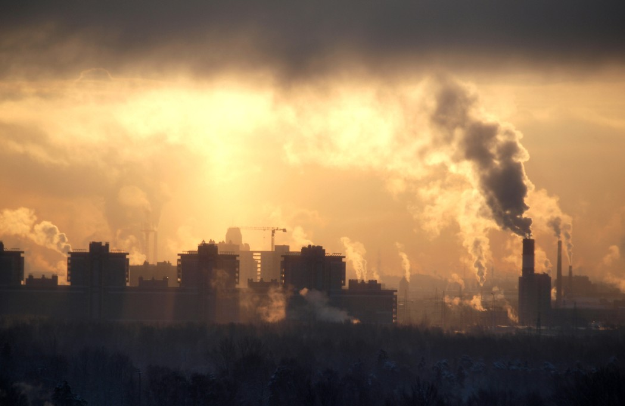

Transporte
Cerca de 25% de todas las emisiones de CO2 (dióxido de carbón) relacionadas con la energía provienen del transporte. Estas emisiones producen aproximadamente cerca de 400.000 muertes prematuras al año por la mala calidad del aire. La mitad de ellas son consecuencia de la emisión de diésel. En las áreas urbanas con grandes concentración de población resulta imprescindible trabajar en políticas de que contribuyan a la reducción de la contaminación del aire mediante. Por ejemplo, mediante el uso de combustibles más limpios o la implementación de medios de transporte movidos por medio de energías renovables que no sean nocivas para las personas.

Agricultura
En este sector hay dos fuentes principales que producen el 24% de todos los gases de efecto invernadero. Por un lado, la quema de residuos agrícolas y, por otro, el metano y amoníaco que genera la ganadería. Las emisiones de metano son especialmente destacables, puesto que afectan al ozono a ras de suelo. Esta contaminación del aire es causante de enfermedades respiratorias y aumenta el asma. El metano, es además un gas de efecto invernadero (aunque no siempre se refuerce esta idea) que tiene un impacto mayor que el CO2 a largo plazo (por ejemplo, en períodos de 100 años).
Para reducir esta contaminación desde el sector agrícola, las personas que trabajan en él pueden llevar a cabo una reducción del metano optimizando la digestibilidad de los alimentos, mejorando el pastoreo y con una gestión más adecuada y sostenible de los pastizales. Pero el consumidor también es parte importante para reducir estas emisiones. Por ejemplo, disminuyendo el consumo de carne o minimizando el desperdicio de alimentos, evitando de este modo una sobreproducción basada en una amplia demanda de comida.

Residuos
Se calcula que el 40% de los residuos generados en el mundo y los desechos orgánicos se queman al aire libre, lo que genera emisiones a la atmósfera de dioxinas nocivas, furanos, metano y carbono negro. Una problemática que afecta especialmente a aquellas regiones o zonas que están en proceso de urbanización o a países en vías de desarrollo.
Entre las estrategias para evitar los efectos de este tipo de contaminación atmosférica se encuentra la mejora en la recolección, separación y eliminación de desechos sólidos. Con ello podría reducirse la cantidad de materiales depositados en vertederos y posteriormente quemados al aire libre.
Al igual que en el sector agrícola, un menor desperdicio de alimentos ayudaría a reducir la cantidad de deshechos orgánicos que hay que gestionar. Del mismo modo, una separación de estos y su conversión en compost o bioenergía ayudaría a la mejora de la fertilidad y la calidad del suelo, generando además una manera de crear una fuente de energía alternativa, más limpia y sostenible para el aire.

Hogares
La contaminación del aire desde el ámbito doméstico es nociva en dos maneras. Por un lado, porque es el aire que las personas respiran en sus hogares de manera directa, produciendo a medio y largo plazo enfermedades respiratorias; por otro lado, porque repercute en el aire exterior. La fuente de esta contaminación proviene de la quema de madera y combustibles fósiles para actividades como cocinar, calentar o iluminar los hogares.
Aunque en términos generales, el 85% de los hogares tienen acceso a fuentes de energía más limpias, al menos en 97 países del mundo, lo cierto es que se estima que aproximadamente 3.000 millones de personas continúan usando combustibles sólidos, lo cual es una cifra muy elevada que produce una gran cantidad de emisiones contaminantes al aire.
Mantener la calidad en el aire es fundamental para la supervivencia de las personas y las especias que viven en la Tierra. Los efectos de la contaminación atmosférica pueden ser fatídicas para las especies, puesto que la polución afecta de manera negativa en su salud, propiciando el desarrollo de enfermedades y afecciones de diferentes tipos, como la respiratoria. Como siempre, existen una serie de consejos que podemos seguir y que pueden tener un gran impacto en la protección de la calidad del aire que respiramos.

